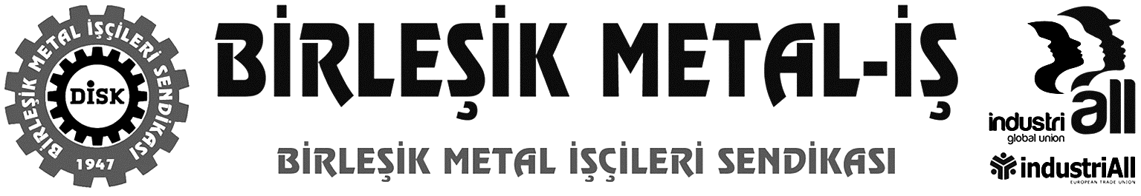
Genel Merkez: Bostancı Mah. Bostancı Yanyol Cad. No. 2 34744 Bostancı-Kadıköy-İstanbul

THY TEKNİK A.Ş.’de acil ihtiyaç
“GERÇEK BİR SENDİKA”dır
- THY Teknik çalışanları, söz ve karar sahibi olacakları bir sendikada buluşuyor.
- DİSK/Birleşik Metal-İş’e üyelik akışı devam ediyor.
THY Teknik’te devam eden işkolu tartışması, Yargıtay’ın vermiş olduğu kararla kesinleşti. Bu karar ile şirket metal işkoluna dahil oldu. Kararın hukuki olarak geri dönüşü bulunmuyor.
THY emekçileri, zor yıllar geçirdi. THY’nin bölünmesi ve farklı şirketler üzerinden faaliyetlerin yürütülmesi en başta çalışanları olumsuz etkiledi. İş güvencesi zayıfladı, ücret makası açıldı, iş yoğunluğu arttı.
Bu bölünme, havacılık sektöründe yıllara dayanan köklü sendikal örgütlülüğü de vurdu. HABOM’a apar topar yandaş sendika yerleştirme operasyonunu, Hava-İş’e yapılan müdahale izledi. THY Teknik çalışanları bu dönem, kendilerinin değil şirket yönetimlerinin kararıyla hareket eden sendikalarla yüz yüze bırakıldı.
HABOM’da sektöre yakışmayan toplu sözleşmeye imza atanlara ve sonrasında THY Teknik’e geçişte meydana gelen mağduriyetlerin sorumlularına kimsenin güvenmesi mümkün değil.
Bu nedenle artık ne Çelik-İş, ne de Hava-İş THY Teknik çalışanlarını temsil etme ehliyetine sahip değil. Türk Metal’i de buraya eklemekte hiçbir sakınca yok. Renault, Tofaş, Ford başta olmak üzere birçok fabrikada çalışan on binlerce metal işçisinin istifa ettiği, bir o kadarının da kurtulmak için çaba sarf ettiği bu sendikanın, THY Teknik çalışanları için karanlık bir gelecekten başka bir anlam taşıması mümkün değildir.
THY Teknik’te acil ihtiyaç “gerçek bir sendika”dır.
Gerçek sendika, çalışanların söz ve karar sahibi olduğu sendikadır. Temsilcilerini atamayla değil seçimle belirleyen, yönetimini özgürce ve demokratik yöntemlerle oluşturabilen sendikadır.
Gerçek sendika, çalışanların toplu sözleşme taslaklarının hazırlanmasında yer alabildiği, taleplerini belirleyebildiği sendikadır. Çalışanın onayı olmadan sözleşmelerin imzalanmadığı sendikadır.
Gerçek sendika, şirket yönetimlerinin icazetiyle değil, çalışanların iradesiyle var olan sendikadır.
DİSK/Birleşik Metal-İş, işte böyle bir sendikadır. Çalışanların “kendisine ait olan” biricik sendikasıdır.
Sendikamıza THY Teknik’ten katılımlar sürüyor
THY Teknik çalışanları kararlarını vermişler ve tercihlerini DİSK Birleşik Metal-İş’ten yana kullanmaktadırlar. Üyelik akışının hızla devam etmesi de bunun göstergesidir.
Sendikamıza üyelik işlemlerini tamamlayan arkadaşlarımızı kutluyoruz. Onlara aramıza hoş geldiniz diyoruz. Kararını vermiş ancak henüz e-devlet üzerinden üyelik başvurusunu yapmamış olan arkadaşlarımızın işlemlerini tamamlamalarını bekliyoruz. Kararsız kalan arkadaşlarımızı da bizimle iletişim kurmaya davet ediyoruz. Zira Birleşik Metal-İş her ne yapacaksa sizlerle birlikte yapacak.
Önümüzde aşama aşama tamamlamamız gereken işler duruyor. Öncelikle başladığımız işi bitirmeli, üyeliklerimizi tamamlamalıyız. Bu konuda ne kadar hızlı davranırsak toplu iş sözleşmesi süreci de o kadar kısa sürede başlayacak.
Bu aşamanın ardından THY Teknik çalışanları sendikamız çatısı altında açılacak yeni şubede tüm THY Teknik çalışanları kendi kurullarını oluşturacak, temsilcilerini seçecek, yönetimini belirleyecek. El birliğiyle “gerçek bir sendikal yapı” kuracağız.
Katılın, birlikte başaralım.
İletişim için:
0533 541 8795 - 0533 541 8796 - 0216 380 85 90
bilgi@birlesikmetal.org
Sendikamız IndustriAll Küresel Sendika ve IndustriAll Avrupa Sendikası üyesidir.
Our union is a member of IndustriAll Global Union and IndustriAll European Trade Union.
Sendikamız IndustriAll Küresel Sendika ve IndustriAll Avrupa Sendikası üyesidir.
Our union is a member of IndustriAll Global Union and IndustriAll European Trade Union.

